Presseinformation, 17. September 2020

Der Stoffwechsel

wie unser gehirn die nahrungsaufnahme steuert

Die Schering Stiftung zeichnet Jens Claus Brüning mit dem Ernst Schering Preis 2020 aus. Der Mediziner und Stoffwechselforscher erhält den Preis für seine Forschungsarbeiten zur Identifizierung krankhafter Prozesse bei der Entwicklung einer Insulinresistenz bei Übergewicht und Diabetes mellitus.

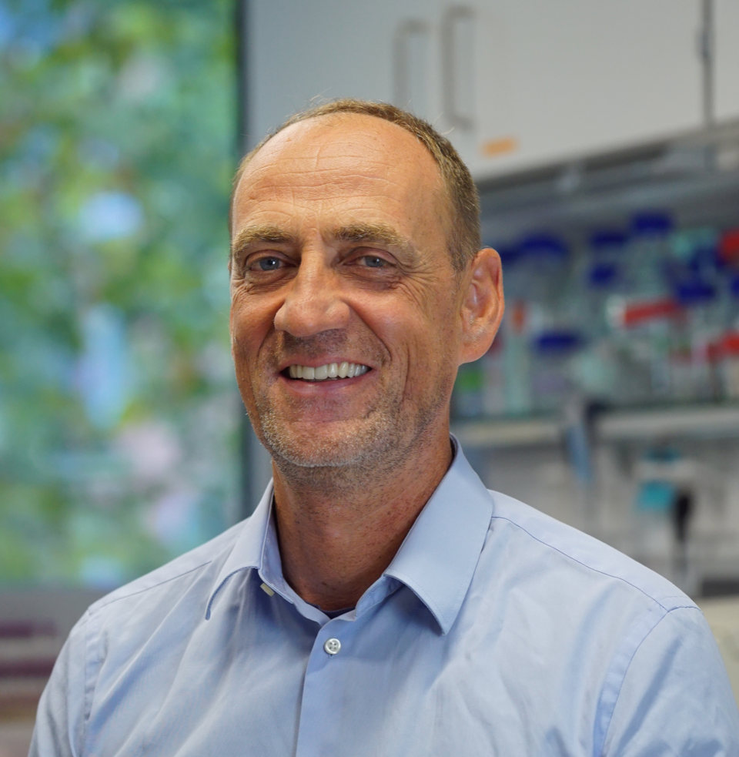
Übergewicht und Fettleibigkeit haben in den letzten Jahren vor allem in den Industrieländern stark zugenommen und betreffen mittlerweile mehr als 30 Prozent der Bevölkerung. Zeitgleich steigt auch das Auftreten von Diabetes mellitus Typ 2. Schätzungen zu Folge hat sich die Zahl der Erkrankten in den letzten 30 Jahren mehr als verdoppelt. Bei dieser auch als Alterszucker bekannten Erkrankung ist die Ursache eine Insulinresistenz. Der Körper ist dann nicht in der Lage, die Glukose im Blut mit diesem in der Bauchspeicheldrüse gebildeten Hormon abzubauen. Meist ist ein veränderter Stoffwechsel Auslöser von Krankheiten wie Fettleibigkeit und Diabetes mellitus.
Professor Jens Brüning erforscht diesen Zusammenhang und konnte zeigen, wie das zentrale Nervensystem die Nahrungsaufnahme reguliert und die Energieverfügbarkeit im Körper beeinflusst. Er schafft damit die Grundlage für neue Präventions- und Therapieansätze von Stoffwechselkrankheiten.
Jens Brüning ist Direktor des Max-Planck-Instituts für Stoffwechselforschung in Köln und leitet die Poliklinik für Diabetes, Endokrinologie und Präventivmedizin am Universitätsklinikum in Köln. Er arbeitet an dem Signal-Wirkungsmechanismus des Insulins im Gehirn.

Für seine herausragenden Forschungsarbeiten erhält Prof. Dr. Jens Claus Brüning den Ernst Schering Preis 2020. „Mit Jens Claus Brüning als diesjährigen Ernst Schering Preisträger zeichnen wir nicht nur einen Mediziner aus, der es auf beeindruckende Weise geschafft hat, Klinik und Grundlagenforschung aktiv miteinander zu verbinden, sondern zugleich auch einen exzellenten Wissenschaftler, der mit seinen Forschungsarbeiten Lösungen zum Umgang mit einem globalen Gesundheitsproblem aufzeigt“, sagt Dr. Katja Naie, Geschäftsführender Vorstand der Schering Stiftung.

Eine siebenköpfige Jury internationaler Wissenschaftler*innen hat Brünings Forschungsarbeiten unter 23 Nominierungen herausgestellt. Der Preis ist mit 50.000 Euro dotiert und einer der renommiertesten deutschen Wissenschaftspreise. Er wird jährlich von der Schering Stiftung verliehen und zeichnet Wissenschaftler*innen weltweit aus, deren bahnbrechende Forschungsarbeit neue inspirierende Modelle oder grundlegende Wissensveränderungen im Bereich der Biomedizin hervorgebracht hat.

Professor Brüning wurde für den Ernst Schering Preis von Prof. Dr. Herbert Jäckle, Direktor im Ruhestand des Max-Planck-Instituts für biophysikalische Chemie vorgeschlagen. Professor Jäckle, der im Rahmen der Preisverleihung mit ihm über seine Arbeit sprechen wird, sagt: „Jens Brüning ist Mediziner, der in der Grundlagenforschung Bahnbrechendes geleistet hat. Dies hat er nicht nur seiner intellektuellen Brillanz, sondern auch seiner sozialen Intelligenz zu verdanken, mit der er seine Mitarbeiter zu Höchstleistungen motiviert und dabei doch menschlich und bescheiden bleibt.“

Preisverleihung Ernst Schering Preis
30. September 2020, 16:30 Uhr
Livestream aus der Komischen Oper Berlin, weitere Infos:
https://scheringstiftung.de/de/preisverleihung-2020/

Schüler-Vortrag von Jens Brüning
1. Oktober 2020: Wie unser Gehirn die Nahrungsaufnahme steuert
Schulfarm Insel Scharfenberg, Berlin-Tegel (nicht öffentlich)

Themenpartnerschaft mit dasGehirn.info
In der Themenpartnerschaft „Gestörter Stoffwechsel“ zwischen dem Internetportal www.dasGehirn.info und der Schering Stiftung wird dieses gesellschaftlich relevante Thema für die breite Öffentlichkeit fachkundig und mit verständlichen, journalistischen Texten, Interviews und Animationen dargestellt. So beleuchtet „Das Gehirn isst mit“ das Zusammenwirken von Nerven- und Verdauungssystem und erklärt die Funktionsweisen von Insulin, Ghrelin und Leptin. Der Text „Zu süßes Blut“ erklärt die Zivilisationskrankheit Diabetes und zeigt Ursache, Folge und Prävalenz der Erkrankung auf. Einen Überblick über die aktuelle Faktenlage zur Adipositas gibt der Text „Wenn Hunger und Genuss aus dem Gleichgewicht geraten“ und erklärt auch warum Übergewicht das Risiko auf eine Diabetes Typ 2 Erkrankung erhöht.
In einem persönlichen Video Interview erklärt Ihnen der Ernst Schering Preisträger Jens Brüning seine Forschung. Eine Animation verschafft einen spielerischen und leicht zugänglichen Überblick über die Zusammenhänge dieses komplexen Themas und verdeutlicht die Mechanismen von Diabetes und der Entstehung krankhafter Fettleibigkeit. Das Portal www.dasGehirn.info ist ein Projekt der Klaus Tschira Stiftung gGmbH und der Neurowissenschaftlichen Gesellschaft e.V. in Zusammenarbeit mit dem ZKM - Zentrum für Kunst und Medien Karlsruhe.

Hintergrundinformationen
Die Diabetes mellitus Typ 2 -Krankheit ist dadurch charakterisiert, dass der Körper nicht mehr adäquat auf die blutzuckersenkende Wirkung des von der Bauchspeicheldrüse gebildeten Hormons Insulin reagiert. Man spricht hier von einer Insulinresistenz. Insulin wird nach der Nahrungsaufnahme und dem damit verbunden ansteigenden Zuckerspiegel im Blut freigesetzt und fördert einerseits die Aufnahme von Zucker in den Muskel- und Fettzellen und hemmt andererseits die Zuckerneubildung in der Leber.
Die Arbeiten der Arbeitsgruppe von Brüning konnten neben diesen direkten, blutzuckersenkenden Wirkungen noch eine weitere, neuartige Wirkung von Insulin im Gehirn aufzeigen. In tierexperimentellen Studien an Mäusen konnte er zeigen, dass das Fehlen der Insulinwirkung im Gehirn bereits zu einer Fehlsteuerung des Zuckerhaushaltes führt. Dafür verantwortliche sind spezifische, hochspezialisierte Nervenzellen im Gehirn, im sogenannten Hypothalamus. Diese von Jens Brüning und seinen Mitarbeiter*innen identifizierten Nervenzellen vermitteln die Bildung eines Botenstoffes, dem Neuropeptid Agouti related protein, der essenziell sowohl für die Steuerung der Nahrungsaufnahme als auch für die insulinvermittelte Regulation des Zuckerhaushaltes ist. Bei übergewichtigen Mäusen wird die Regulation der Nervenzellen eingeschränkt und führt zu Übergewicht und trägt zur Entstehung des Diabetes mellitus bei.
In der Medizin ist beispielsweise bekannt, dass Stoffwechselstörungen in der Schwangerschaft das Risiko der ungeborenen Kinder erhöhen, später an Diabetes oder Übergewicht zu erkranken. Jens Brüning identifizierte die Nervenzellnetzwerke, die an dieser Steuerung beteiligt sind. So konnte er erstmalig in Mausmodellen zeigen, dass eine fettreiche Ernährung der Mausmütter während der Stillzeit dazu führt, dass die Entwicklung der Nervenzellnetzwerke in den Nachkommen eingeschränkt und dadurch die spätere Entwicklung von Stoffwechselkrankheiten begünstigt ist. Diese Erkenntnis am Mausmodell ermöglicht Fortschritte in der Diagnostik und Therapie von Stoffwechselstörungen bei Schwangeren. In aktuellen Studien konnte Jens Claus Brüning weitere, für die Regulation der Nahrungsaufnahme wichtige Nervenzellen in der gleichen Hirnregion, dem Hypothalamus, identifizieren. Diese Nervenzellen vermitteln die Bildung eines weiteren Botenstoffes, dem Neuropeptid PNOC. Dieser wird spezifisch durch den Verzehr hochkalorischer Nahrung aktiviert und trägt zur Entwicklung von Übergewicht in Mäusen bei. Zusammenfassend haben die Arbeiten der Gruppe von Professor Brüning neue, fundamentale Regulationsmechanismen von Körpergewicht und Zuckerstoffwechsel durch das Gehirn identifiziert, die am Ende die Grundlage für neue Präventions- und Therapieansätze von Stoffwechselkrankheiten bieten können.

Jens Brüning wurde 1966 in Köln geboren, studierte dort Humanmedizin und promovierte 1993. Seine klinische Ausbildung am Universitätsklinikum Köln absolvierte er in der Inneren Medizin und Endokrinologie, unterbrochen von einem Forschungsaufenthalt am Joslin Diabetes Center im Labor von Dr. C. Ronald Kahn von 1993-1997. Im Jahr 2002 habilitierte er sich für Innere Medizin und wurde Oberarzt. Brüning ist Direktor des Max-Planck-Instituts für Stoffwechselforschung in Köln und leitet die Poliklinik für Diabetes, Endokrinologie und Präventivmedizin am Universitätsklinikum in Köln. Zuvor war er von 2003 bis 2011 Professor für Genetik an der Universität zu Köln. Brüning ist seit 2017 Mitglied der Leopoldina und wurde für seine Forschung vielfach ausgezeichnet. Unter anderem erhielt er den Gottfried Wilhelm Leibniz-Preis der Deutschen Forschungsgemeinschaft, den Minkowski-Preis der European Association for the Study of Diabetes, den Outstanding Scientific Achievement Award der American Diabetes Association sowie den Carl-Friedrich-von-Weizsäcker-Preis des Stifterverbandes für die Deutsche Wissenschaft.

Weitere Informationen
Die Presseinformation, das Interview mit dem Preisträger und den Film zur Forschungsarbeit von Professor Brüning finden Sie unter https://scheringstiftung.de/de/presse/.

Jennifer Fielding | Pressekontakt
Schering Stiftung | Unter den Linden 32-34 | 10117 Berlin | Tel. 030-20 62 29-60 | fielding@scheringstiftung.de

